ПАСПОРТ ИНСТРУКЦИЯ ПО ЭКСПЛУАТАЦИИ
Домкрат гидравлический с низким подхватом
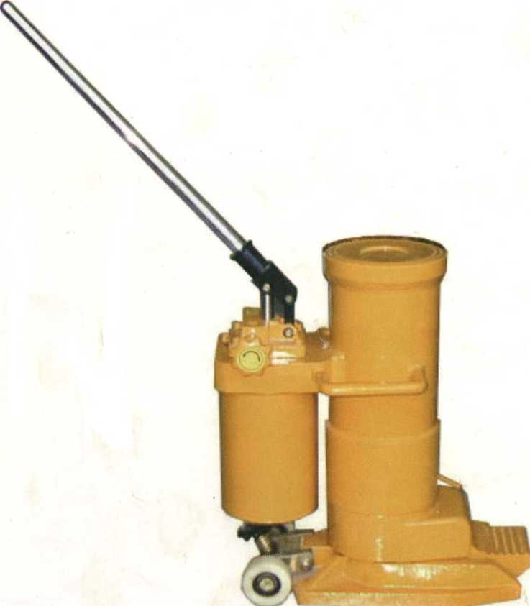
Модель:
- НМ-50
- НМ-100
- НМ-250

ВНИМАНИЕ! Перед началом работы обязательно ознакомьтесь с техническими характеристиками и инструкцией по эксплуатации домкрата. Вся информация основана на опыте работы с данным домкратом.
ВНИМАНИЕ! Данный домкрат может применяться для работ не только в вертикальном положении (подъем и опускание), но и в горизонтальном положении (разжим, раздвигание).
ВНИМАНИЕ! Обслуживать домкрат может только квалифицированный работник, прошедший соответствующий инструктаж или имеющий аттестацию.
ВНИМАНИЕ! Данная инструкция не может нести полной информации о предполагаемых работах данным домкратом, но если следовать изложенным рекомендациям - это обезопасит работы и не приведет к трагическим последствиям.
винт удаления воздуха⁴⁴ •
верхняя площадка
.привод насоса *
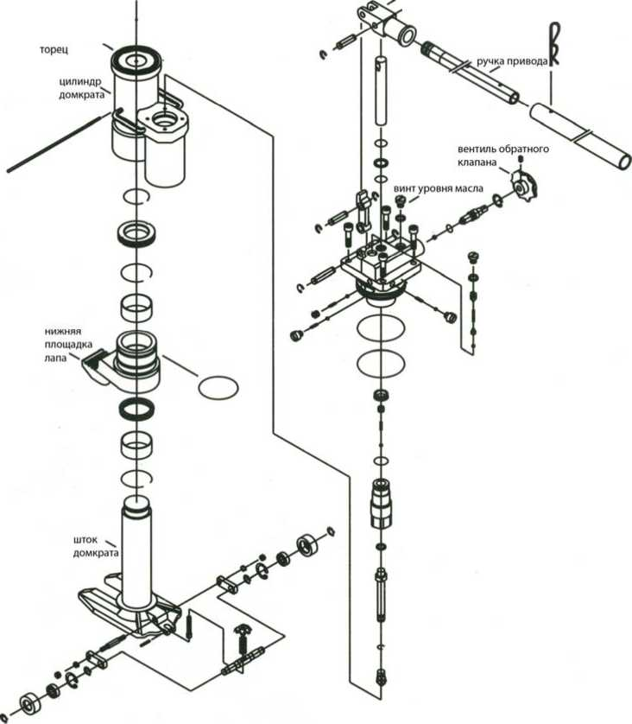
2. Перевозка и хранение.
1. Технические характеристики:
Модель | НМ-50 | НМ-100 | НМ-250
Грузоподъемность, тн. | 5 | 10 | 25
Ход штока, мм. | 368-573 | 420-650 | 505-720
Подхват на нижнем захвате (лапе), мм. | 25 | 30 | 58
Подхват на верхней площадке (торце), мм. | 230 | 260 | 505
Усилие на рукоятке, Н. | 400 | 400 | 400
Рабочие температуры, град. С. | От -20 до +50 | От -20 до +50 | От -20 до +50
Вес, кг. | 25 | 32 | 109

- Перевозить и хранить домкрат необходимо с опущенным цилиндром, в вертикальном положении, закрепленным и со снятой рукояткой.
- Не допускайте любых падений домкрата - это может привести к деформации штока цилиндра, поломке нижнего захвата или привода насоса.
- Подготовка к работе.
- Распакуйте домкрат.
- Проверьте домкрат на наличие механических повреждений. Особенно внимательно осмотрите лапу на наличие трещин или сколов.
- Вставьте ручку привода насоса в гнездо и поворачивая ее по часовой стрелке закрутите до упора, но не затягивайте.
- Подготовьте площадку под домкрат. Она должна быть ровной и выдержать домкрат с полной нагрузкой.
- Перед подъемом груза несколько раз поднимите и опустите домкрат без нагрузки.
- Порядок работы.
- Определите, какой частью домкрата необходимо поднять груз, лапой или торцем.
- Убедитесь, что вес груза не превышает грузоподъемность домкрата.
- Подведите домкрат под груз, предварительно установив домкрат на подготовленную площадку.
- Убедитесь, что вентиль обратного клапана закрыт, для чего поверните его по часовой стрелке до упора, но не затягивайте.
- Начните качать насос рукояткой до соприкосновения рабочей площадки домкрата с грузом.
- Убедитесь, что вес груза равномерно распределен по рабочей площадке домкрата.

ВНИМАНИЕ! Если, в силу некоторых причин, не удается добиться равномерного распределения груза - используйте домкрат большей грузоподъемности.
- Начинайте подъем, плавно качая насос.
- После подъема груза на заданную высоту, установите груз на опоры, откройте вентиль обратного клапана, опустите домкрат и уберите его из под груза. ВНИМАНИЕ! Не используйте домкрат в качестве опоры.
- При опускании груза, приподнимите груз домкратом, достаньте опоры из под груза, плавно откройте вентиль обратного клапана и опустите груз.
ВНИМАНИЕ! Открывайте вентиль плавно, чтобы избежать резкого опускания груза.
- Для работы домкратом в горизонтальном положении, необходимо взять домкрат за ручку, поместить его между двумя опорами и проделать те же операции, что и при подъеме груза.
- Меры безопасности.
- Не допускайте к работе с домкратом не квалифицированных работников.
- Не перегружайте домкрат.
- Не стойте при подъеме рядом с грузом и тем более не подлезайте под груз.
- Используйте для опоры домкрата ровную и твердую поверхность.
- При подъеме не допустимо качание груза.
- Не пытайтесь отрегулировать домкрат самостоятельно.

- Не используйте для подъема края рабочих площадок. Вес груза должен быть распределен равномерно по всей поверхности рабочих площадок.
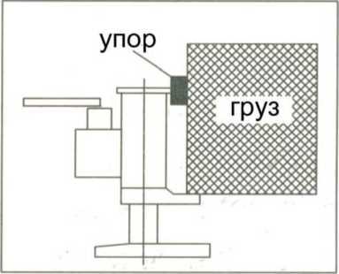
- Уход и осмотр.
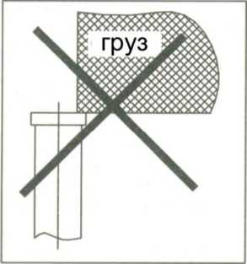
- После окончания работы убедитесь, что поверхность штока цилиндра чистая. Если на ней обнаружите грязь, немедленно протрите его чистой салфеткой, пропитанной гидравлическим маслом (веретенка).
- Не допускайте попадания воды на рабочие части домкрата. Если вода попала - протрите ее чистой и сухой салфеткой.
- После окончания работ внимательно осмотрите домкрат на наличие механических повреждений, трещин, сколов, деформаций.
- В насос домкрата залито масло. При первой доливке не смешивайте масла, обязательно замените его. Заливайте очищенное гидравлическое масло (веретенка).
- Рекомендуется сезонные замены масла.
7. Характерные неисправности и способы их устранения.
Неисправность | Причина | Способ устранения
Насос не качает. | - Не закрыт вентиль обратного клапана.  - Воздух в цилиндре. | - Закройте вентиль обратного клапана.  - Выпустите воздух, через винт на торце домкрата.
Домкрат не опускается. | Не открыт вентиль обратного клапана. | Плавно откройте вентиль обратного клапана.
Домкрат не поднимает на максимальную высоту. | Не хватает масла в насосе. | Открутите винт уровня масла и долейте его.
Вытекает масло | Износилась манжета штока цилиндра или сальники штока масляного насоса. | Заменить манжету или сальники.

ВНИМАНИЕ! При неисправностях, связанных с подъемом и опусканием груза, причиной может быть попадание грязи в обратный клапан. Для их устранения необходимо выкрутить вентиль из корпуса насоса, достать клапан, протереть его чистой салфеткой и аккуратно продуть посадочное место воздухом. После чего установить клапан на место и закрутить вентиль.
ВНИМАНИЕ! Если невозможно определить причину неисправности, не пытайтесь это сделать самостоятельно - обратитесь в сервисный центр.
- Гарантийные обязательства.
- На основании «Гражданского Кодекса РФ» и Закона РФ «О защите прав потребителя» на домкрат устанавливается гарантийный срок 6 месяцев с даты продажи .
- В целях определения причин отказа и/или характер повреждений домкрата проводится техническая экспертиза в сервисном центре, в сроки, оговоренные Законом РФ.

- Гарантии распространяются на все поломки, вызванные дефектами изготовления, материала или конструкции.
- Гарантии не распространяются на повреждения, возникшие в результате естественного износа, плохого ухода, неправильного использования или грубого обращения, а так же на изделие со следами несанкционированного вмешательства в устройство изделия.
- Сведения о Производителе.
Китайская Народная Республика.
- Отметки о продаже.
С требованиями безопасности, рекомендациями по уходу и с условиями гарантии ознакомлен
и согласен. Претензий к внешнему виду и комплектности поставки не имею.
Покупатель Дата продажи « » 20 г.
Организация Продавец Накладная №_
МП.

